Integrantes:

* Sergio Flórez - A00396046
* Santiago Hernandez - A00382538
* Juan Jose Barrera - A00394876
* Felipe Rojas Prado - A00393918
* Juan Yustes - A00380718

***Percepción de seguridad en la universidad ICESI***

1. **Planteamiento del problema**

La seguridad es un aspecto de gran importancia para las universidades ya que genera un ambiente de comodidad dentro de la misma. Esta sensación de comodidad permite que los estudiantes estén tranquilos y puedan enfocarse plenamente en su estudio. Debido a lo anterior, dicho aspecto debe ser priorizado en el entorno escolar o bien dicho por (Montlván, Pilco, Viteri & Constantine, 2023):

Dentro de cualquier institución de Educación Superior, no solo debe prevalecer la excelencia académica de sus estudiantes, sino que también, estas deben preocuparse por brindarle bienestar y seguridad a lo largo de la carrera que cursen.

Ante los crecientes casos de inseguridad (como acoso o robo) dentro de la universidad ICESI, se hace pertinente escuchar a quienes más se ven afectados, los alumnos. Por tal motivo, el presente proyecto busca recopilar información referente a la opinión de los estudiantes frente a la seguridad dentro de la universidad. Los datos obtenidos serán de carácter anónimo por lo que se garantizará tanto la privacidad del encuestado como la confiabilidad de la información.

**1.1 Justificación del problema**

Esta investigación resulta importante ya que una vez finalizada permitirá obtener resultados que le ayudarían a la universidad a identificar aspectos en los cuales se podrían realizar mejoras con el fin de mejorar la seguridad. Por otra parte, este proyecto también podría ser importante para los estudiantes, ya que brindaría información actualizada de un tema de carácter relevante como es la seguridad. Además, al abordarse desde un enfoque estadístico, el presente proyecto podría ser un base para otras investigaciones de este tipo.

Con ayuda de toda la información recolectada, se busca responder los siguientes interrogantes:

* ¿El sexo incide en la percepción de la seguridad de los estudiantes dentro de la universidad?
* ¿Las medidas actuales tomadas por la universidad son suficientes para garantizar la seguridad?
* ¿Los estudiantes se sienten seguros dentro de la universidad?

1. **Objetivo General**

Evaluar la percepción de seguridad de los estudiantes de la Universidad ICESI.

* 1. **Objetivos específicos**

1. Determinar la influencia del sexo en la percepción de seguridad de los estudiantes dentro de la universidad.
2. Evaluar la efectividad de las medidas actuales implementadas por la universidad para garantizar la seguridad de los estudiantes.
3. Identificar las principales preocupaciones de los estudiantes en relación con la seguridad dentro del campus universitario.
4. **Metodología**

**3.1 Población Objetivo**

La población del presente estudio está conformada por los estudiantes que se encuentran matriculados en el semestre 2024-1 de la universidad Icesi.

Tipo de investigación

La investigación que se plantea corresponde a una investigación de tipo descriptivo, ya que lo que se pretende es solo identificar el pensamiento de los estudiantes y tomar los datos que consideremos válidos para el estudio del proyecto.

Recolección de información

La recolección de información se hará a través de un formulario de google forms, donde el encuestado encontrará algunas preguntas y estas se esperan que se contesten de forma honesta y clara. Además, esta encuesta recolecta información de los encuestados de forma anónima.

|  |  |  |  |  |
| --- | --- | --- | --- | --- |
| Identificación o nombre | Definición | Tipo de variable (nominal, ordinal, discreta o continua) | Valores que toma | Indicador |
| Sexo | Sexo con el que se identifica | Nominal | 1. Hombre  2. Mujer  3. Prefiero no decirlo | Porcentaje de hombres o mujeres. |
| Seguridad | Se siente seguro dentro de la universidad | Nominal | 1.Si  2-No | Porcentaje de personas que se sienten seguras e inseguras. |
| Víctima de robo | Cuantas veces ha sido víctima de robo dentro de la universidad | Cuantitativa discreta | Cualquier valor entero | Porcentaje de personas que han sido víctimas de robo. |
| Conocimiento acerca de casos de robo | Conoce una víctima de robo dentro de la universidad | Nominal | 1. Si  2. No | Porcentaje de personas que conocen casos de acoso. |
| Víctima de acoso | Se ha sentido acosado/acosada dentro de la universidad | Nominal | 1.Si  2.No | Porcentaje de personas que han sido víctimas de acoso. |
| Conocimiento acerca de casos de acoso | Conoce una víctima de acoso dentro de la universidad | Nominal | 1. Si  2. No | Porcentaje de personas que conocen casos de acoso. |
| Vulnerabilidad | Cuantas veces se ha sentido vulnerado dentro de la universidad | Cuantitativa discreta | Cualquier valor entero | Tabla de frecuencia que represente la información. |
| Conocimientos sobre casos de vulnerabilidad | Cantidad de casos de vulnerabilidad | Cuantitativa discreta | Cualquier valor entero | Tabla de frecuencia que represente la información. |
| Creencias sobre los casos de acoso | Sexo que considera que es más propenso a ser acosado | Nominal | 1. Hombre  2. Mujer  3. No creo que uno sea más propenso que el otro. | Porcentaje de creencia. |
| Política de puertas abiertas | Está de acuerdo con la política de puertas abiertas que maneja la Universidad | Nominal | 1. Si  2. No | Porcentaje de opinión sobre la política de puertas abiertas. |
| Implementación de sistema de huella | Considera que implementar un sistema de entrada por huella digital mejoraría la seguridad dentro la Universidad | Nominal | 1. Si  2. No | Porcentaje de opinión sobre la implementación de sistemas de huella. |
| Carnet estudiantil | Considera que al volver obligatorio mostrar el carnet estudiantil al entrar al campus, mejoraría la seguridad dentro de la Universidad | Nominal | 1. Si  2. No | Porcentaje de personas que está de acuerdo o no con mostrar el carnet. |

1. **Tamaño de muestra**

**Muestra de Proporción:**

Se realizó una prueba piloto preguntando a 20 estudiantes, ¿Que sexo consideraban que era el más propenso a ser acosado dentro de la universidad?

Resultados de la prueba piloto:

donde 16 personas respondieron que las mujeres eran el sexo más propenso a ser acosado, lo que representa el 80%

Tomamos como éxito que las mujeres sean más propensas a ser acosadas que los hombres:

**Tabla de sensibilidad del tamaño de muestra:**

| Error  permitido | Nivel de confianza | | | | | | | | | |
| --- | --- | --- | --- | --- | --- | --- | --- | --- | --- | --- |
| 0.90 | 0.91 | 0.92 | 0.93 | 0.94 | 0.95 | 0.98 | 0.97 | 0.98 | 0.99 |
| 1.64 | 1.70 | 1.75 | 1.81 | 1.88 | 1.96 | 2.05 | 2.17 | 2.33 | 2.58 |
| 0.01 | 4303 | 4624 | 4900 | 5241 | 5655 | 6146 | 6724 | 7534 | 8686 | 10650 |
| 0.02 | 1075 | 1156 | 1225 | 1310 | 1413 | 1536 | 1681 | 1883 | 2171 | 2662 |
| 0.03 | 478 | 513 | 544 | 582 | 628 | 682 | 747 | 837 | 965 | 1183 |
| 0.04 | 269 | 289 | 306 | 327 | 353 | 384 | 420 | 470 | 542 | 665 |
| 0.05 | 172 | 184 | 196 | 209 | 226 | 245 | 268 | 301 | 347 | 426 |
| 0.06 | 119 | 128 | 136 | 145 | 157 | 170 | 186 | 209 | 235 | 300 |
| 0.07 | 87 | 94 | 100 | 106 | 115 | 125 | 137 | 150 | 177 | 217 |
| 0.08 | 67 | 72 | 76 | 82 | 88 | 96 | 105 | 115 | 135 | 166 |
| 0.09 | 53 | 57 | 60 | 64 | 69 | 75 | 83 | 93 | 107 | 131 |
| 0.10 | 43 | 46 | 49 | 52 | 56 | 61 | 67 | 75 | 86 | 106 |

Tomamos como éxito que las mujeres sean más propensas a ser acosadas que los hombres:

Calculamos el tamaño de la muestra:

61 muestras se necesitan en este caso

**Muestra para la media:**

variable a estudiar: ¿Cuántas veces te has sentido vulnerado dentro de la Universidad?

Teniendo en cuenta la prueba piloto en la cual nos dio una desviación estándar muestral de S=0.5

|  |  |  |  |  |  |  |  |  |  |  |
| --- | --- | --- | --- | --- | --- | --- | --- | --- | --- | --- |
| Error | Nivel de confianza | | | | | | | | | |
| permitido | 0.90 | 0.91 | 0.92 | 0.93 | 0.94 | 0.95 | 0.98 | 0.97 | 0.98 | 0.99 |
|  | 1,64 | 1,7 | 1,75 | 1,81 | 1,88 | 1,96 | 2,05 | 2,17 | 2,33 | 2,58 |
| 0,01 | 6724 | 7225 | 7656 | 8190 | 8836 | 9604 | 10506 | 11772 | 13572 | 16641 |
| 0,02 | 1681 | 1806 | 1914 | 2048 | 2209 | 2401 | 2627 | 2943 | 3393 | 4160 |
| 0,03 | 747 | 803 | 851 | 910 | 982 | 1067 | 1167 | 1308 | 1508 | 1849 |
| 0,04 | 420 | 452 | 479 | 512 | 552 | 600 | 657 | 736 | 848 | 1040 |
| 0,05 | 269 | 289 | 306 | 328 | 353 | 384 | 420 | 471 | 543 | 666 |
| 0,06 | 187 | 201 | 213 | 228 | 245 | 267 | 292 | 327 | 377 | 462 |
| 0,07 | 137 | 147 | 156 | 167 | 180 | 196 | 214 | 240 | 277 | 340 |
| 0,08 | 105 | 113 | 120 | 128 | 138 | 150 | 164 | 184 | 212 | 260 |
| 0,09 | 83 | 89 | 95 | 101 | 109 | 119 | 130 | 145 | 168 | 205 |
| 0,1 | 67 | 72 | 77 | 82 | 88 | 96 | 105 | 118 | 136 | 166 |

Al final se van a trabajar con un nivel de confianza del 0.95, un error permitido de 0.1, y un tamaño de muestra promedio de los dos calculados de 96.

1. **Hipótesis para desarrollar**

**Hipótesis para una proporción**

**5.1** Para la proporción de casos de personas que han sido acosadas en la universidad ICESI.

A lo largo de los años la universidad ICESI se ha postulado entre las universidades más prestigiosas del país. Sin embargo, se presume que los casos de acoso se acrecentado dentro de la misma. Por tal motivo, se piensa que más del 40% de los encuestados conocen a alguien que ha sido víctima acoso. Para esto se plantea la siguiente hipótesis:

𝐻0: 𝑃≤ 0.4 − 𝑣𝑠 − 𝐻1: 𝑃 > 0.4

**Planteo estadístico de prueba:**

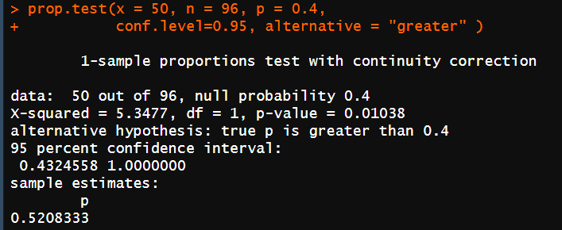

Vp=0.01038

a=0.025

**Criterio de rechazo.**

**Rechazo H0 si:**

Vp<a

**Decisión:**

Rechazo H0.

**Conclusión:**

A un nivel de significancia de 0.025, la proporción de personas que conocen a alguien que haya sido victima de acoso es mayor 0.4.

**Construyendo un intervalo de confianza:**

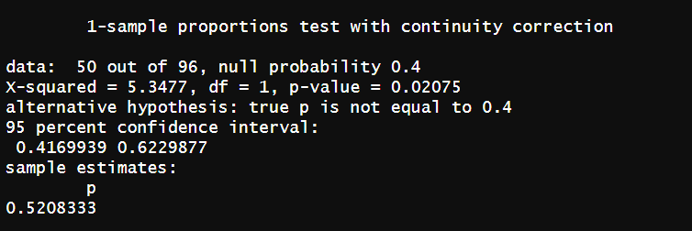

**Interpretación:**

A un nivel de confianza del 95%, se puede decir que la proporción de personas que conoce a alguien que haya sido victima de acoso se encuentran entre 0.4169939 (41,69%) y 0.6229 (62.29%).

**Hipótesis para la comparación de dos proporciones**

**5.2** Para comparar la proporción de hombres y mujeres que se sienten seguras dentro de la universidad.

En la actualidad, se piensa que las mujeres se sienten mucho más inseguras en lugares públicos. Esto puede deberse a sus características físicas que son muy diferentes a las de los hombres. Por tal motivo, se considera que la proporción de mujeres que se sienten inseguras es mayor que la de los hombres.

𝐻0: 𝑃M ≤ 𝑃H − 𝑣𝑠 − 𝐻1: 𝑃M > 𝑃H

**Planteo estadístico de prueba:**

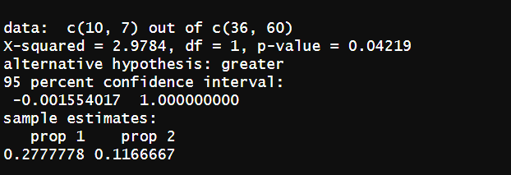

Vp=0.04219

a=0.025

**Criterio de rechazo.**

**Rechazo H0 si:**

Vp<a

**Decisión:**

Acepto H0.

**Conclusión:**

A un nivel de significancia de 0.025, la proporción de mujeres que se siente insegura dentro de la universidad no es mayor a la de los hombres que se sienten inseguros.

**Construyendo un intervalo de confianza:**

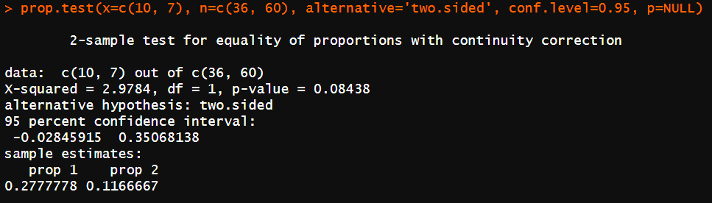

**Interpretación:**

A un nivel de confianza del 95%, se puede decir que la proporción de mujeres que se sienten inseguras se encuentran entre 0.28459 (2.84%) por debajo de la proporción de los hombres que se sienten inseguros y 0.35068 (35.06%) por encima de estos.

**Hipótesis para una media**

5.3 Para comparar la cantidad de veces por persona que ha sido vulnerada dentro de la universidad ICESI.

Los estudiantes de la universidad son una base fundamental, por lo que las instituciones educativas deben preocuparse al máximo por los mismos, pensando en su salud física, mental e integral. Debido a lo anterior, ICESI ha implementado bastantes programas, actividades, entre otras cosas para mantener contentos a sus estudiantes, pero en términos vulnerabilidad ¿Los estudiantes se sienten igual de bien? Se presume que en promedio el número de casos de vulnerabilidad en los estudiantes es mayor a 2.

𝐻0: 𝜇 ≤ 2 − 𝑣𝑠 − 𝐻1: 𝜇 > 2

**Planteo estadístico de prueba:**

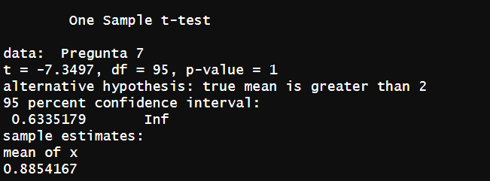

Vp=1

a=0.025

**Criterio de rechazo.**

**Rechazo H0 si:**

Vp<a

**Decisión:**

Acepto H0.

**Conclusión:**

A un nivel de significancia de 0.025, el número promedio de casos de vulnerabilidad que se han presentado dentro de la universidad no es mayor a 2.

**Construyendo un intervalo de confianza:**

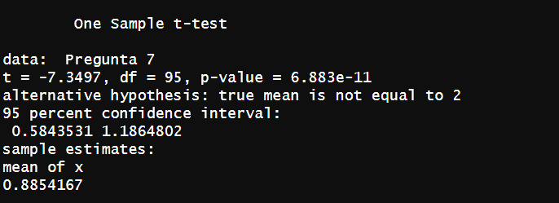

**Interpretación:**

A un nivel de confianza del 95%, se puede afirmar que en promedio el número de casos de vulnerabilidad que se han presentado dentro de la universidad se encuentra entre 0.58435 y 1.18648.

**Hipótesis para comparar dos medias**

5.4 Para comparar el promedio de veces que son víctimas de robo los hombres y el promedio de veces que son víctimas de robo las mujeres.

Dada a las características físicas, es común pensar en su mayoría son las mujeres las que tienen una mayor media en el número de robos que han sufrido a comparación de los hombres. Teniendo en cuenta que se tiene como estudio los estudiantes de la universidad ICESI como institución privada, se plantea la hipótesis:

𝐻0: 𝜇M ≤ 𝜇H − 𝑣𝑠 − 𝐻1: 𝜇M > 𝜇H

No conozco la varianza poblacional, genero prueba de igualdad de varianzas:

H0:

H1:

**Estadístico de prueba:**

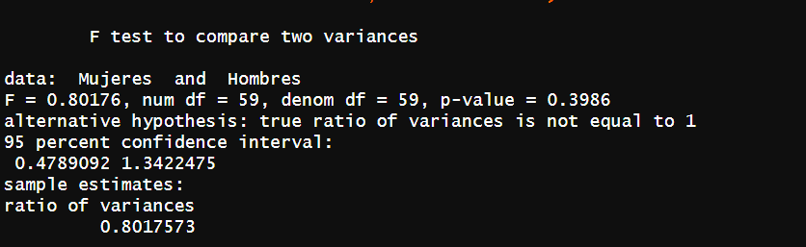

**Vp=0.3986**

a=0.025

**Criterio de rechazo.**

**Rechazo H0 si:**

Vp<a

**Decisión:**

Acepto H0.

**Conclusión:**

Las varianzas son iguales:

**Planteo hipótesis de 2 muestras:**

𝐻0: 𝜇M ≤ 𝜇H − 𝑣𝑠 − 𝐻1: 𝜇M > 𝜇H

**Estadístico de prueba:**

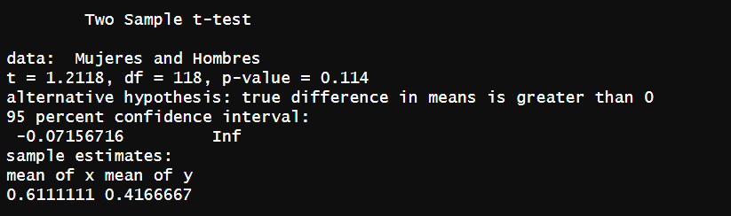

Vp=0.114

a=0.025

**Criterio de rechazo:**

**Rechazo H0 si:**

Vp<a

**Decisión:**

Acepto H0.

**Conclusión:**

A un nivel de significancia de 2.5%, la media de casos de robo en las mujeres no es mayor a la media del numero de casos de robo en los hombres.

**Construyendo un intervalo de confianza:**

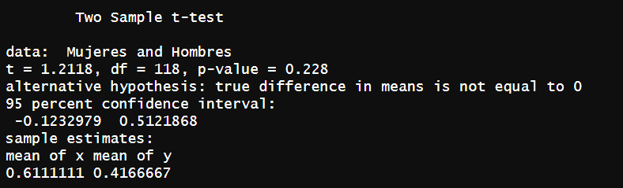

**Interpretación:**

A un nivel de confianza del 95%, se puede afirmar que la media de casos de robo en las mujeres se encuentra entre un 0.12329 por debajo de la media de los hombres y un 0.51218 por encima de estos.

1. **Bibliografía**

<https://reicomunicar.org/index.php/reicomunicar/article/view/146/264>